|  |  |  |  |  |
| --- | --- | --- | --- | --- |
| Наименование тематического мероприятия | Дата и место проведения | Количество учеников, принявших | Гости ,принявшие, участие в проведении мероприятия | Распорядительный документ об утверждении мероприятий по исполнению данного приказа |
| Внимание: опасная компания! | 6кл. | 18 уч-ся | Участковый инспектор с.Н.Казанище  Алдамов У.З. | Печать и подпись школы. |
| 1.Права человека в современном мире | 7кл. | 16уч-ся | Участковый Салаватов |  |
| 2.Как себя защитить? Свой путь мы выбираем сами» | 8кл. | 15уч-ся | Центр занятости населения Ханмурзаева А.Д. |  |
| 3.«Сквернословие и здоровье» | 8кл. | 21уч-ся | Центр занятости населения Ханмурзаева А.Д. |  |
| 4.«Честь и Закон» | 9екл. | 25уч-ся | Участковый Салаватов |  |
| 5.«Агрессия и стресс» | 10-11кл. | 18 уч-ся | Полковник полиции ГаджиевБ.Г. |  |
| 6. «Кодекс чести» | 10-11кл. | 18уч-ся | Полковник полиции ГаджиевБ.Г. |  |
| 7.**«**Конституция – это основной закон РФ» | 9-11кл. | 24уч-ся | Работники РОВД оперуполномоченный  полиции Кзимов Д.К.,участковый оперуполномоченный  полиции Агавов Д.К. |  |

**Отчет об организации профилактической работы по обеспечению правопорядка в образовательном учреждении.**

«Храни порядок, и порядок сохранит тебя».

В своей работе мы руководствовались Федеральным законом № 120 от 24.06.1999 года «Об основах системы профилактики безнадзорности и правонарушений среди несовершеннолетних» для организации профилактической работы по обеспечению правопорядка направленных на выявление и устранение причин и условий, способствующих безнадзорности, беспризорности, правонарушений и антиобщественных действий среди несовершеннолетних.

В ноябре провели диспут в 6 классе на тему « Внимание: опасная компания!»

«Права человека в современном мире» беседа в 7 классе

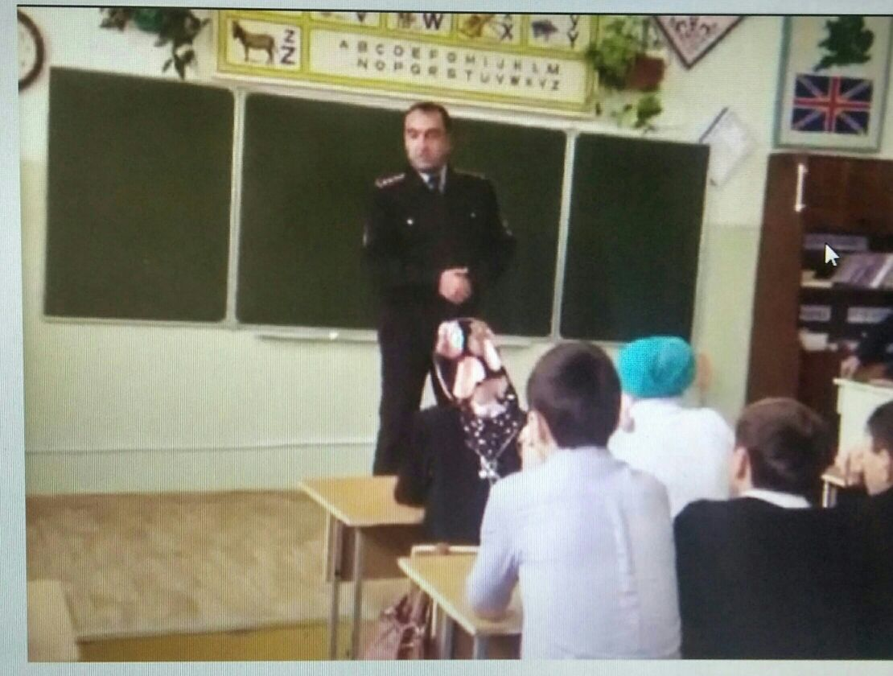

«Права человека в современном мире» -беседа с уч-ся 7класса,встреча с участковым.

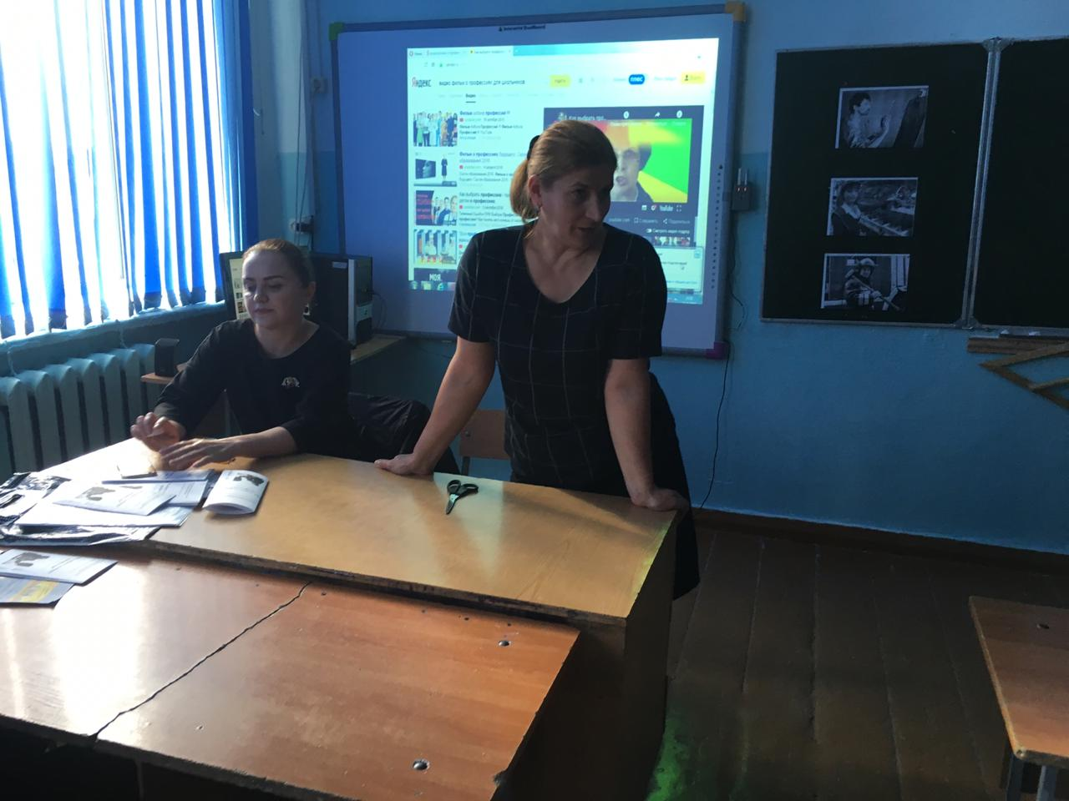

«Внимание: опасная компания!» -беседа с уч-ся 6 класса

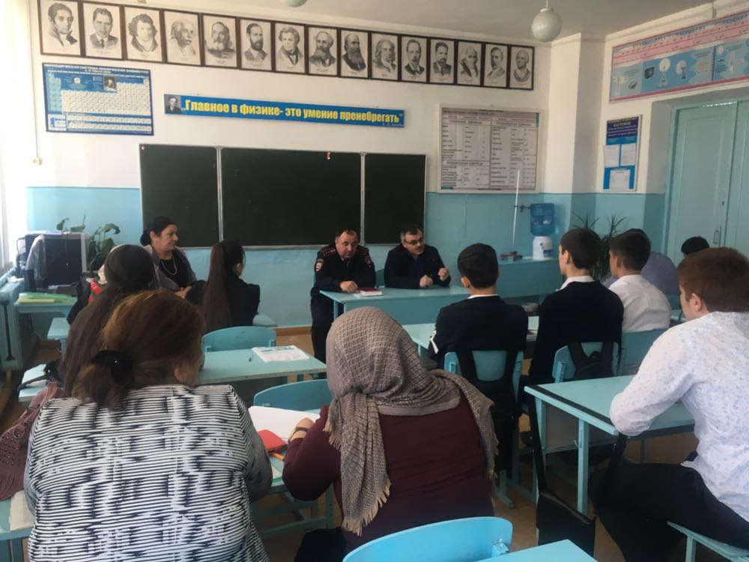

«Кодекс чести» беседа с уч –ся 10-11классов,встреча с полковником полиции Гаджиевым Билал Гаджиевичем

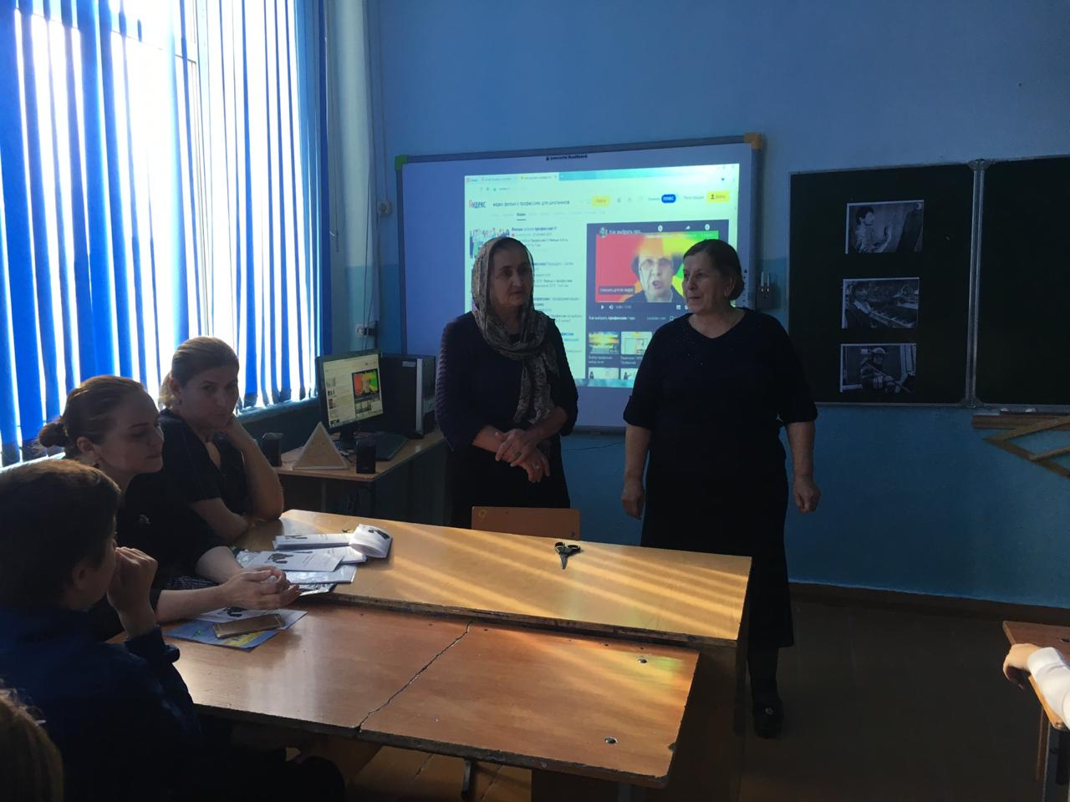

«Честь и Закон» круглый стол с уч-ся9х классов **.**

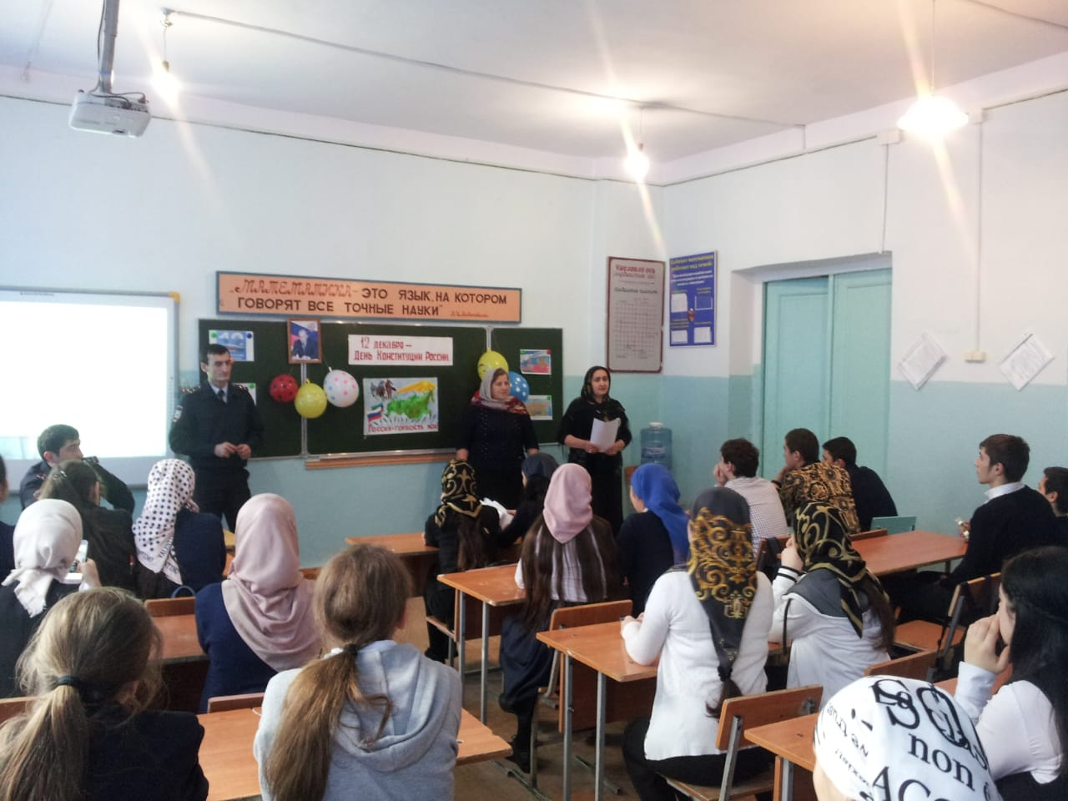

**«**Конституция – это основной закон РФ» -встреча уч-ся 9-11кл с работниками РОВД оперуполномоченным

полиции Кзимовым Д.К.,участковым оперуполномоченным

полиции Агавовым Д.К.

План

работы социального педагога

с учащимися «группы риска» и их контроль

**Пояснительная записка**

Детская безнадзорность и правонарушения – следствие современной социальноэкономической и духовно-нравственной ситуации, в России, которая характеризуется нарастанием социального неблагополучия семей, падением их жизненного уровня, криминализацией среды, ростом преступности среди взрослых и порождают опасные для подрастающего поколения и общества в целом тенденции: рост числа граждан, лишенных родительских прав, что предопределяет− широкое распространение социального сиротства и беспризорности среди несовершеннолетних; массовые нарушение прав детей;− рост ранней алкоголизации и наркомании подростков, который ведёт к− увеличению числа преступлений, совершённых несовершеннолетними; омоложение преступности;− увеличение числа несовершеннолетних право нарушителей из семей,− находящихся в социально-опасном положении. Эти тревожные тенденции свидетельствуют о необходимости совершенствования системы профилактики безнадзорности и правонарушений несовершеннолетних.

С целью систематизации работы образовательного учреждения в области профилактики была создана программа профилактики правонарушений и безнадзорности среди несовершеннолетних в МКОУ «Нижнеказанищенская сош№2 им.Н.Ханмурзаева»

Дети группы риска - это, прежде всего, дети, которые требуют к себе повышенного внимания со стороны взрослых, профилактических и социальных служб Семьи группы риска - категории семей, где родители являются недееспособными, а также семьи, которые в силу разнообразных обстоятельств находятся в затруднительном или социально опасном положении. Несовершеннолетний, находящийся в социально опасном положении - несовершеннолетний, находящийся в обстановке, представляющей опасность для жизни и здоровья, либо не отвечающей требованиям к его воспитанию или содержанию, либо совершает правонарушение или антиобщественные действия. Семья, находящаяся в социально опасном положении – семья, имеющая детей, находящихся в социально опасном положении, а также семья, где родители не исполняют своих обязанностей по воспитанию, обучению и содержанию детей и отрицательно влияют на их поведение либо жестоко обращаются с ними. (ст.l Федерального закона от 24.06.99 №120-ФЗ). 1. Концептуальные основы программы

Цели программы: создать условия для эффективной реализации мероприятий по профилактики безнадзорности и правонарушений в целях формирования у учащихся норм социально приемлемого поведения, ответственности за свои действия.

Задачи: организовать разъяснительную работу среди учащихся и родителей по вопросам− правопорядка; создать штаб порядка для поддержания порядка в школе;− способствовать развитию системы организованного досуга и отдыха детей и− подростков «группы риска» в каникулярное время; организовать родительский патруль в вечернее время;− организовать межведомственное взаимодействие, в целях профилактики− правонарушений несовершеннолетних Правовая основа программы Правовую основу программы профилактики правонарушений и безнадзорности составляют: Международная Конвенция ООН о правах ребёнка; Конституция Российской Федерации; Федеральный закон РФ «Об основах системы профилактики безнадзорности и правонарушений несовершеннолетних; Указы Президента РФ; Кодекс Российской Федерации об административных правонарушениях; принимаемые в соответствии с указами Президента нормативные правовые акты государственных органов и органов местного самоуправления субъектов РФ. Принципы реализации Программы

Осуществление мероприятий по профилактике безнадзорности и правонарушений среди учащихся нашей школы основывается на принципах: принцип общей ориентации практики предупреждения безнадзорности и− правонарушений на сферу повседневной жизни детей и подростков, т.е. перенос основных усилий на воспитательную работу в семье, в малые группы подростков; принцип системности – разработка и про ведение программных профилактических− мероприятий на основе системного анализа состояния правонарушений среди несовершеннолетних; принцип законности – недопущения при проведении профилактических− мероприятий ограничения конституционных прав учащихся; принцип комплексности – организация межведомственного взаимодействия с− участием общественных объединений, специалистов в сфере профилактики, родителей и педагогов; принцип координации – достижения согласованности действий субъектов− профилактической деятельности; принцип превентивности – организации мероприятий, прежде всего, в интересах− профилактики безнадзорности и правонарушений, и их заблаговременного проведения в сочетании с адекватным увеличением объема и интенсивности; принцип непрерывности – обеспечения целостности, динамичности, постоянства,− развития и усовершенствования профилактической деятельности; принцип справедливости;− принцип дифференциации и индивидуализации помощи на основе личностного− подхода; принцип личной ответственности за свои поступки;− принцип своевременности;− принцип гуманизации – признание личности развивающегося человека высшей− социальной ценностью, уважение уникальности и своеобразия каждого ребенка; принцип оптимистичности – вера в ребенка, опора на положительное в нем;− принцип соблюдения конфиденциальности на различных этапах социально педагогической− и психологической коррекции. 2. Основное содержание Программы Предлагаемая программа - это комплексное решение вопросов по профилактике правонарушений и безнадзорности учащихся, оказание социальной помощи семьям и детям, находящимся в социально опасном положении, помощь в реализации их законных прав и интересов. Программа призвана обеспечить комплексный, дифференцированный и целенаправленный подход к организации и проведению профилактики безнадзорности и предупреждению правонарушений. Программа профилактики безнадзорности и правонарушении учащихся действует в течение всего учебного года и охватывает как учебную, так и внеурочную деятельность. Задачи, которые необходимо решать в ходе работы, включают различные направления деятельности и соответствующие мероприятия.

Директор школы -------------- Мугутдинова П.А.

Социальный педагог -------------- Касимова Х.И.